Об утверждении регламента государственной услуги "Субсидирование развития семеноводства"
Постановление акимата Акмолинской области от 21 августа 2015 года № А-9/396. Зарегистрировано Департаментом юстиции Акмолинской области 25 сентября 2015 года № 4988.
Примечание РЦПИ.
В тексте документа сохранена пунктуация и орфография оригинала.
В соответствии с пунктом 3 статьи 16 Закона Республики Казахстан от 15 апреля 2013 года "О государственных услугах" акимат Акмолинской области ПОСТАНОВЛЯЕТ:
1. Утвердить прилагаемый регламент государственной услуги "Субсидирование развития семеноводства".
2. Признать утратившим силу постановление акимата Акмолинской области "Об утверждении регламента государственной услуги "Субсидирование элитных семян" от 28 августа 2014 года № А-8/398 (зарегистрировано в реестре государственной регистрации нормативно-правовых актов № 4381, опубликовано в информационно-правовой системе "Әділет" 15 октября 2014 года).
3. Контроль за исполнением настоящего постановления возложить на первого заместителя акима Акмолинской области Отарова К.М.
4. Настоящее постановление акимата области вступает в силу со дня государственной регистрации в Департаменте юстиции Акмолинской области и вводится в действие со дня официального опубликования.
Аким области | С.Кулагин
Утвержден
постановлением акимата
Акмолинской области
от 21 августа 2015 года
№ А-9/396
Регламент государственной услуги "Субсидирование развития семеноводства
Сноска. Регламент - в редакции постановления акимата Акмолинской области от 03.05.2017 № А-5/182 (вводится в действие со дня официального опубликования).
1. Общие положения
1. Государственная услуга "Субсидирование развития семеноводства" (далее – государственная услуга) оказывается государственным учреждением "Управление сельского хозяйства Акмолинской области" (далее – Управление).
Прием заявок и выдача результатов оказания государственной услуги осуществляется через:
1) канцелярию услугодателя, отделов сельского хозяйства районов и городов Кокшетау и Степногорск (далее – Отдел);
2) некоммерческое акционерное общество "Государственная корпорация "Правительство для граждан" (далее – Государственная корпорация).
2. Форма оказания государственной услуги: бумажная.
3. Результат оказания государственной услуги – предоставление в территориальное подразделение казначейства реестра счетов к оплате для дальнейшего перечисления причитающихся субсидий на банковские счета услугополучателей.
При обращении через Государственную корпорацию услугополучателю направляется уведомление на бумажном носителе с решением о назначении или не назначении субсидий, подписанное уполномоченным лицом услугодателя, по формам, согласно приложениям 1, 2 к стандарту государственной услуги "Субсидирование развития семеноводства", утвержденному приказом Министра сельского хозяйства Республики Казахстан от 6 мая 2015 года № 4-2/419 (зарегистрирован в Реестре государственной регистрации нормативных правовых актов № 11455) (далее – Стандарт).
Форма представления результата оказания государственной услуги: бумажная.
2. Описание порядка действий структурных подразделений (работников) услугодателя в процессе оказания государственной услуги
4. Основанием для начала процедуры (действия) по оказанию государственной услуги являются документы, предоставленные услугополучателем согласно пункту 9 Стандарта.
5. Содержание каждой процедуры (действия), входящей в состав процесса оказания государственной услуги, длительность его выполнения:
1) специалист канцелярии Отдела осуществляет прием, регистрацию заявки и вносит на рассмотрение руководителю Отдела, для определения ответственного исполнителя – 15 минут;
2) руководитель Отдела рассматривает документы и определяет ответственного исполнителя – 1 час;
3) ответственный исполнитель Отдела:
проверяет заявку на получение субсидий на предмет соответствия действующему законодательству, в случае предоставления права получения субсидий элитно-семеноводческому или семеноводческому хозяйству составляет реестр элитно-семеноводческих и семеноводческих хозяйств, через которые поданы заявки об оплате причитающихся субсидий за приобретение семян – 2 рабочих дня;
после окончания проверки заявки, в случае положительного решения в предоставлении субсидий, включает услугополучателя в список одобренных заявок об оплате причитающихся субсидий (далее – список), в случае отрицательного решения – письменно уведомляет услугополучателя или Государственную корпорацию с указанием основания отказа в выдаче субсидий, при этом, составляет перечень заявителей, по которым принято отрицательное решение в предоставлении субсидий (далее – перечень) с указанием основания отказа в выдаче субсидий, с последующим направлением списка и перечня в Управление – 2 рабочих дня;
4) ответственный исполнитель Управления после поступления списка проверяет факты самостоятельной подачи сельхозтоваропроизводителем заявки на субсидирование семян и подачи этим же сельхозтоваропроизводителем заявки через элитно-семеноводческое или семеноводческое хозяйство, и в случае выявления таких фактов, уведомляет Отдел об отказе элитно-семеноводческому или семеноводческому хозяйству, через которое подана заявка сельхозтоваропроизводителя и представляет в территориальное подразделение казначейства реестр счетов к оплате и (или) счет к оплате для перечисления причитающихся субсидий на счета услугополучателей – 2 рабочих дня;
5) ответственный исполнитель Отдела подготавливает уведомление с решением о назначении или неназначении субсидий – 1 час;
6) руководитель Отдела подписывает уведомление с решением о назначении или неназначении субсидий – 1 час;
7) специалист канцелярии Отдела выдает уведомление с решением о назначении или неназначении субсидий – 15 минут.
6. Результат процедуры (действия) по оказанию государственной услуги, который служит основанием для начала выполнения следующей процедуры (действия):
1) прием и регистрация документов;
2) определение ответственного исполнителя;
3) проверка заявки, реестр элитно-семеноводческих и семеноводческих хозяйств, через которые поданы заявки об оплате причитающихся субсидий (в случае предоставления права получения субсидий элитно-семеноводческому или семеноводческому хозяйству);
4) список и (или) перечень;
5) уведомление Отдела об отказе и (или) реестр счетов к оплате и (или) счет к оплате;
6) подготовка уведомления;
7) подписание уведомления;
8) выдача уведомления.
3. Описание порядка взаимодействия структурных подразделений (работников) услугодателя в процессе оказания государственной услуги
7. Перечень структурных подразделений (работников) услугодателя, которые участвуют в процессе оказания государственной услуги:
1) специалист канцелярии Отдела;
2) руководитель Отдела;
3) ответственный исполнитель Отдела;
4) ответственный исполнитель Управления.
8. Описание последовательности процедур (действий) между структурными подразделениями (работниками) с указанием длительности каждой процедуры (действия):
1) специалист канцелярии Отдела осуществляет прием, регистрацию заявки и вносит на рассмотрение руководителю Отдела, для определения ответственного исполнителя – 15 минут;
2) руководитель Отдела рассматривает документы и определяет ответственного исполнителя – 1 час;
3) ответственный исполнитель Отдела:
проверяет заявку на получение субсидий на предмет соответствия действующему законодательству, в случае предоставления права получения субсидий элитно-семеноводческому или семеноводческому хозяйству составляет реестр элитно-семеноводческих и семеноводческих хозяйств, через которые поданы заявки об оплате причитающихся субсидий за приобретение семян – 2 рабочих дня;
после окончания проверки заявки, в случае положительного решения в предоставлении субсидий, включает услугополучателя в список, в случае отрицательного решения – письменно уведомляет услугополучателя или Государственную корпорацию с указанием основания отказа в выдаче субсидий, при этом, составляет перечень с указанием основания отказа в выдаче субсидий, с последующим направлением списка и перечня в Управление – 2 рабочих дня;
4) ответственный исполнитель Управления после поступления списка проверяет факты самостоятельной подачи сельхозтоваропроизводителем заявки на субсидирование семян и подачи этим же сельхозтоваропроизводителем заявки через элитно-семеноводческое или семеноводческое хозяйство, и в случае выявления таких фактов, уведомляет Отдел об отказе элитно-семеноводческому или семеноводческому хозяйству, через которое подана заявка сельхозтоваропроизводителя и представляет в территориальное подразделение казначейства реестр счетов к оплате и (или) счет к оплате для перечисления причитающихся субсидий на счета услугополучателей – 2 рабочих дня;
5) ответственный исполнитель Отдела подготавливает уведомление с решением о назначении или неназначении субсидий – 1 час;
6) руководитель Отдела подписывает уведомление с решением о назначении или неназначении субсидий – 1 час;
7) специалист канцелярии Отдела выдает уведомление с решением о назначении или неназначении субсидий – 15 минут.
4. Описание порядка взаимодействия с Государственной корпорацией и (или) иными услугодателями, в процессе оказания государственной услуги
9. Описание порядка обращения в Государственную корпорацию, длительность обработки запроса услугодателем:
процесс 1 – работник Государственной корпорации проверяет представленные документы, принимает и регистрирует заявление услугополучателя, выдает расписку о приеме документов с указанием даты и времени приема документов.
Услугополучатель, (либо его представитель по доверенности) представляет в Государственную корпорацию:
1) для получения субсидий за фактически произведенные объемы оригинальных семян заявку на получение субсидий на возмещение затрат по производству оригинальных семян по форме, согласно приложению 3 к Стандарту;
2) для получения субсидий за фактически приобретенные оригинальные семена заявку на получение субсидий на приобретенные оригинальные семена по форме, согласно приложению 4 к Стандарту;
3) для получения субсидий за фактически использованные для посева оригинальные семена собственного производства, в случае, если элитно-семеноводческое хозяйство (далее – элитсемхоз) является одновременно производителем оригинальных семян (далее – оригинатор), заявку на получение субсидий за использованные для посева оригинальные семена собственного производства по форме, согласно приложению 5 к Стандарту;
4) для получения субсидий за фактически приобретенные элитные семена заявку на получение субсидий на приобретенные элитные семена по форме, согласно приложению 6 к Стандарту;
5) для получения субсидий за фактически использованные для посева элитные семена собственного производства, в случае, если семеноводческое хозяйство (далее – семхоз) является одновременно элитсемхозом, заявку на получение субсидий за использованные для посева элитные семена собственного производства по форме, согласно приложению 7 к Стандарту;
6) для получения субсидий за фактически приобретенные семена первой репродукции масличных культур, многолетних и однолетних трав, ячменя, риса, картофеля и хлопчатника (далее – семена первой репродукции) заявку на получение субсидий на приобретенные семена первой репродукции по форме, согласно приложению 8 к Стандарту;
7) для получения субсидий за фактически приобретенные семена гибридов первого поколения кукурузы, сахарной свеклы, рапса, подсолнечника и хлопчатника (далее – семена гибридов первого поколения) заявку на получение субсидий на приобретенные семена гибридов первого поколения по форме, согласно приложению 9 к Стандарту;
8) для получения субсидий за фактически приобретенные элитные саженцы плодово-ягодных культур и винограда (далее – элитные саженцы) заявку на получение субсидий на приобретенные элитные саженцы плодово-ягодных культур и винограда по форме, согласно приложению 10 к Стандарту;
9) для получения причитающихся субсидий за приобретенные элитные семена или семена первой репродукции и гибридов первого поколения (в случае предоставления права получения субсидий элитсемхозу или семхозу) сводную заявку, сформированную на основании заявок сельскохозяйственных товаропроизводителей, поданных через элитно-семеноводческое или семеноводческое хозяйство, по форме, согласно приложению 11 к Стандарту.
При приеме документов через Государственную корпорацию услугополучателю выдается расписка о приеме соответствующих документов, на основании которой осуществляется выдача готовых документов при предъявлении документа, удостоверяющего личность услугополучателя (либо его представителя по нотариальной доверенности, юридическому лицу – по документу, подтверждающему полномочия);
условие 1 – в случае предоставления услугополучателем неполного пакета документов, указанных в пункте 9 Стандарта, работник Государственной корпорации отказывает в приеме документов и выдает расписку об отказе в приеме заявки;
процесс 2 – процедуры (действия) услугодателя, предусмотренные пунктом 5 настоящего Регламента;
процесс 3 – работник Государственной корпорации в срок, указанный в расписке о приеме соответствующих документов, выдает услугополучателю уведомление с решением о назначении или неназначении субсидий.
При обращении в Государственную корпорацию, день приема документов не входит в срок оказания государственной услуги.
Максимально допустимое время ожидания для сдачи пакета документов – 15 минут.
Максимально допустимое время обслуживания – 20 минут.
10. Подробное описание последовательности процедур (действий), взаимодействий структурных подразделений (работников) услугодателя в процессе оказания государственной услуги, а также описание порядка взаимодействия с иными услугодателями и (или) Государственной корпорацией отражается в справочнике бизнес-процессов оказания государственной услуги согласно приложению к настоящему регламенту.
Приложение
к Регламенту государственной
услуги "Субсидирование
развития семеноводства"
Справочник бизнес-процессов оказания государственной услуги "Субсидирование развития семеноводства"
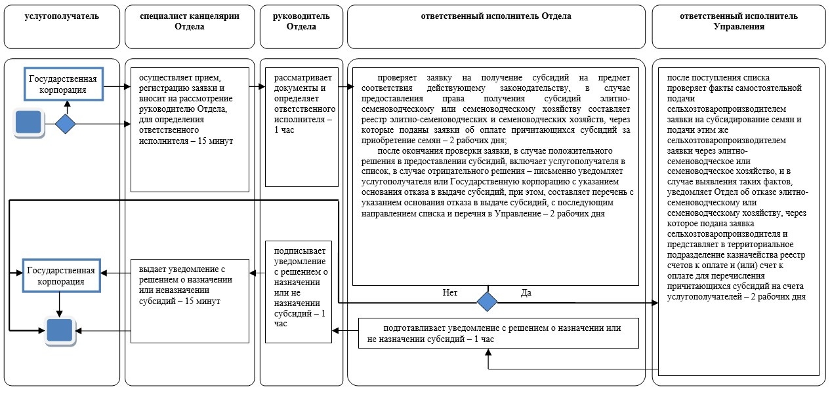

Условные обозначения

